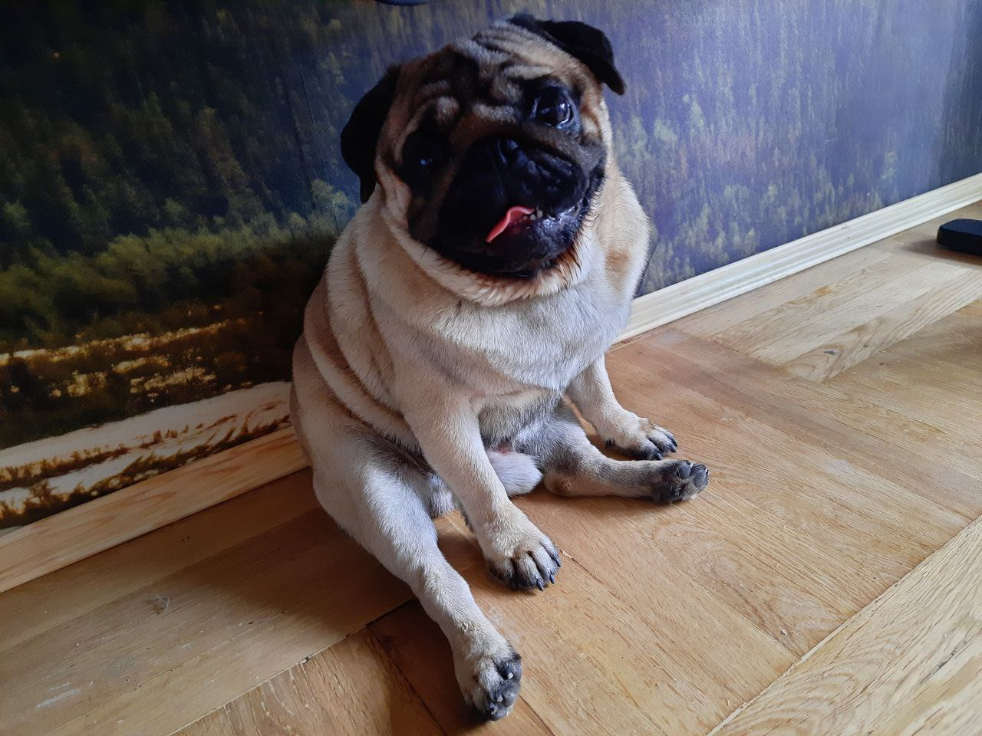

Гулять с Жориком по полям родным,

Хороший мальчик, он - настоящий дом.

Умный пёс, в глазах блеск искренний,

Верный друг, необыкновенный творец.

Хозяйка Настя - его самая любимая,

Счастливые вместе мордой улыбаются.

Мопс с характером, смешной и непоседливый,

Своими шалостями дом неострожный.

Складки на лице, его особая краса,

Прикосновение нежное, словно ласка.

Жорик - пес, бесценный сокровище,

Счастьем моим он является в прихотишных мигах.

Гулять с ним по парку - настоящий праздник,

Счастливый Жорик, звезда нашего заставка.

Он - герой и напарник, вместе на веки,

Такой хороший мальчик, Жорик, верный пёсиный друг.